Asignatura: Matemática Curso: 6° Año Básico Fecha: Semana 9 del 25 al 29 de mayo, 2020
Introducción:
Estimadas estudiantes y familia, con el desarrollo de esta actividad lograrán resolver situaciones de tu vida diaria. Además, les recuerdo que no es necesario imprimir la guía la puedes responder en tu cuaderno.

Objetivo de Aprendizaje:
Demostrar que comprenden el concepto de razón de manera concreta, pictórica y simbólica, en forma manual y/o usando software educativo.

Contenido:
Identificar una razón

RAZÓN
A continuación, te explicare lo que es una razón, recuerda que para una mayor comprensión la clase la realizare por videoconferencia los días desde las 12:00 hasta las 13: 00 horas aproximadamente al activar tu correo del establecimiento educacional aceptando la invitación a la videoconferencia de la clase ese día y así podrás aclarar tus interrogantes.
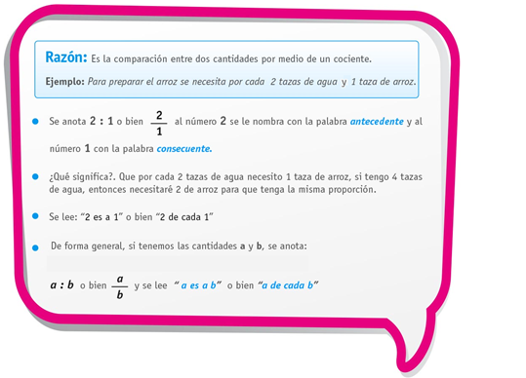
Puedes apoyarte en youtube en la siguiente dirección para comprender
https://www.youtube.com/watch?v=UYXAcOv7cwM

A continuación te mostrare ejemplos de razones de la vida diaria:

Ejemplos:
1)8 de cada 10 estudiantes se alimenta en forma saludable = razón 8:10

- 7 de cada 9 estudiantes tiene habitos de estudios = razón 7 : 9

- 15 de cada 18 personas practican deportes = 15 : 18

